棠湖中学外语实验学校附属小学
二年级第12周周末练习题
班级 姓名 家长签字
一、我是计算小能手。
4×8= 5×7= 3×7= 2×8= 3×3= 6×4= 9×5= 9×4=
36÷9= 24÷3= 14÷2= 0×8= 4÷4＝ 8×4= 3＋7= 2×6=
5×5= 100－25＝ 20-4= 10÷5= 18÷6= 24÷4= 2×5＋6＝
45+24= 100—37= 84—59= 35÷7= 7×5＋5＝ 23+37+40 = 100-28-9 =
二、填一填
1、写出下面除法算式中各部分的名称和算式的读法。
12 ÷ 4 = 3
…
…
…
…
（ ）（ ） （ ） （ ）
读作：_______________________。用的乘法口诀是：
可以表示把（ ）平均分成（ ）份，每份是（ ）；或表示（ ）里面有（ ）个（ ）。还可以表示有（ ）个1，每（ ）个一份，分成了（ ）份。
2、在括号里填上合适的数。
8×( )＝16 27÷( )＝9 16÷( )＝2 5×( ) ＝( )
40÷( )＝5 45÷( )＝5 16-( )＝5 ( )＝16÷( )
3、看图列示：

( )×( )= ( )
( )×( )= ( )
( )÷( )= ( )
( )÷( )= ( )

☆☆☆☆☆
☆☆☆☆☆
☆☆☆☆☆
☆☆☆☆☆

4、括号里最大能填几？
7×（ ）＜40 32＞（ ）×6 （ ）×4＜30 5+（ ）＜20
5、填上合适的长度单位
一根跳绳长约2（ ） 小明跳远110（ ） 妈妈的鞋跟高约4（ ）
三、解决下面的问题。
1、分一分（1） （2）

（1）每盘装□个。 （2）可以装□盘。
□○□ = □（个） □○□=□（盘）
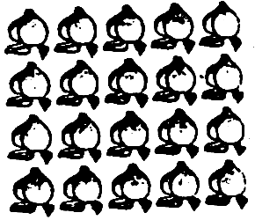
2、看图填空。

（1）一共有□个桃子。□ ○ □ = □（个）
（2）这些桃子如果每4个装1袋，可以装□袋。
□ ○ □ = □（袋）
（3）如果平均装在3个袋子里，每袋装□个。
□ ○ □ = □（个）
3、淘气有37颗糖，笑笑19颗，机灵狗比笑笑和淘气的总数少8颗，机灵狗有多少颗？

4、有20人，3辆车够吗？
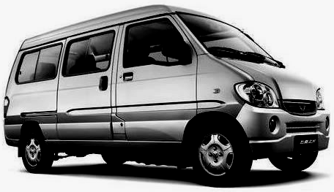
每辆车限乘6人

四、思考：
1、小朋友们吃水果，4个人分吃一个西瓜，每个人吃两个苹果，8个小朋友吃西瓜和苹果共多少个？

2、用10、11、20、21编四道加减混合式题。（不用其它的数字）
□ + □-□ = □ □ + □-□ = □
□ - □+□ = □ □ - □+□ = □

